**Лабораторна робота №2**

**Тема:** Засоби побудови веб-сторінок.

**Мета:** Набуття теоретичних та практичних навичок по роботі з основними технологіями побудови веб-сторінок.

**Завдання:**

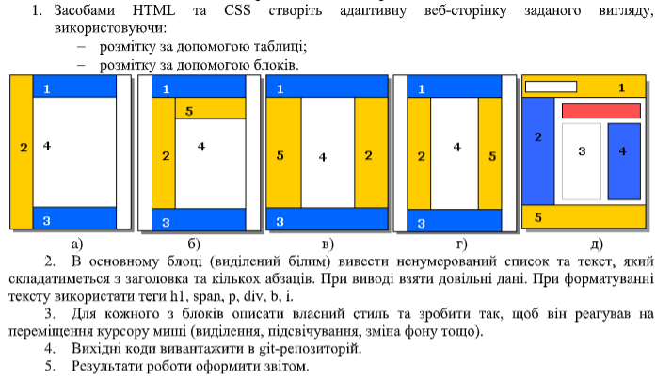

Виконаємо варіант д).

**Виконання:**

**Результат роботи:**

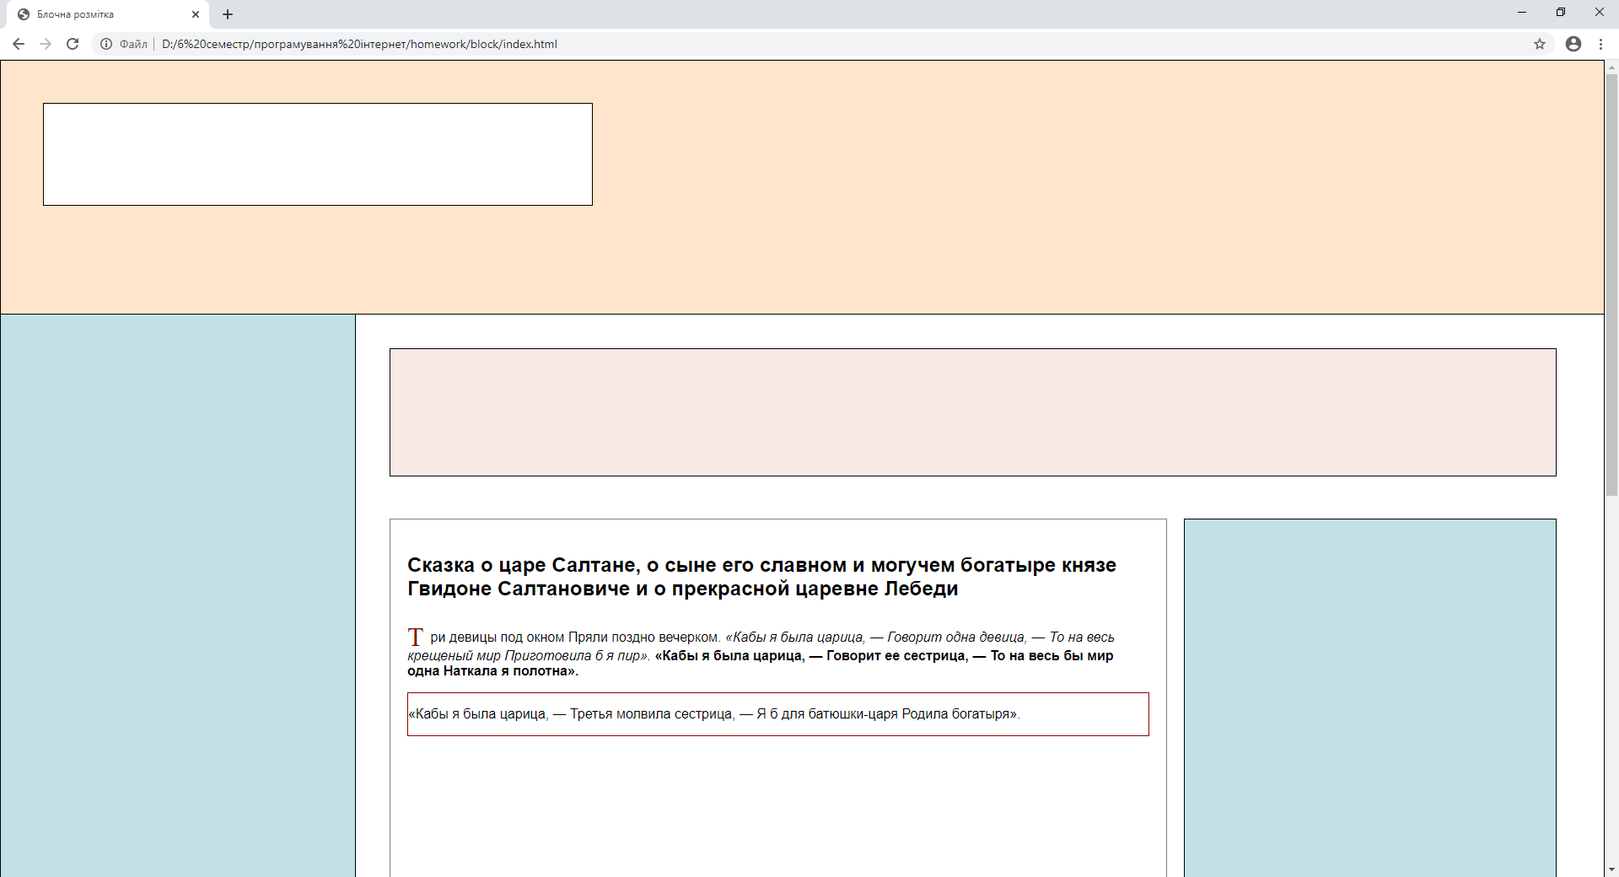

Рис.1 Блочна розмітка(верхня частина сторінки)

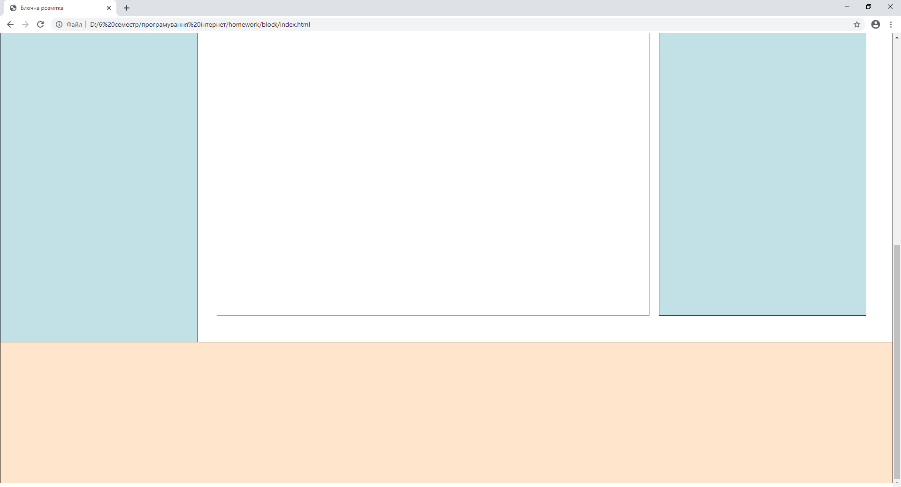

Рис.2 Блочна розмітка(нижня частина сторінки)

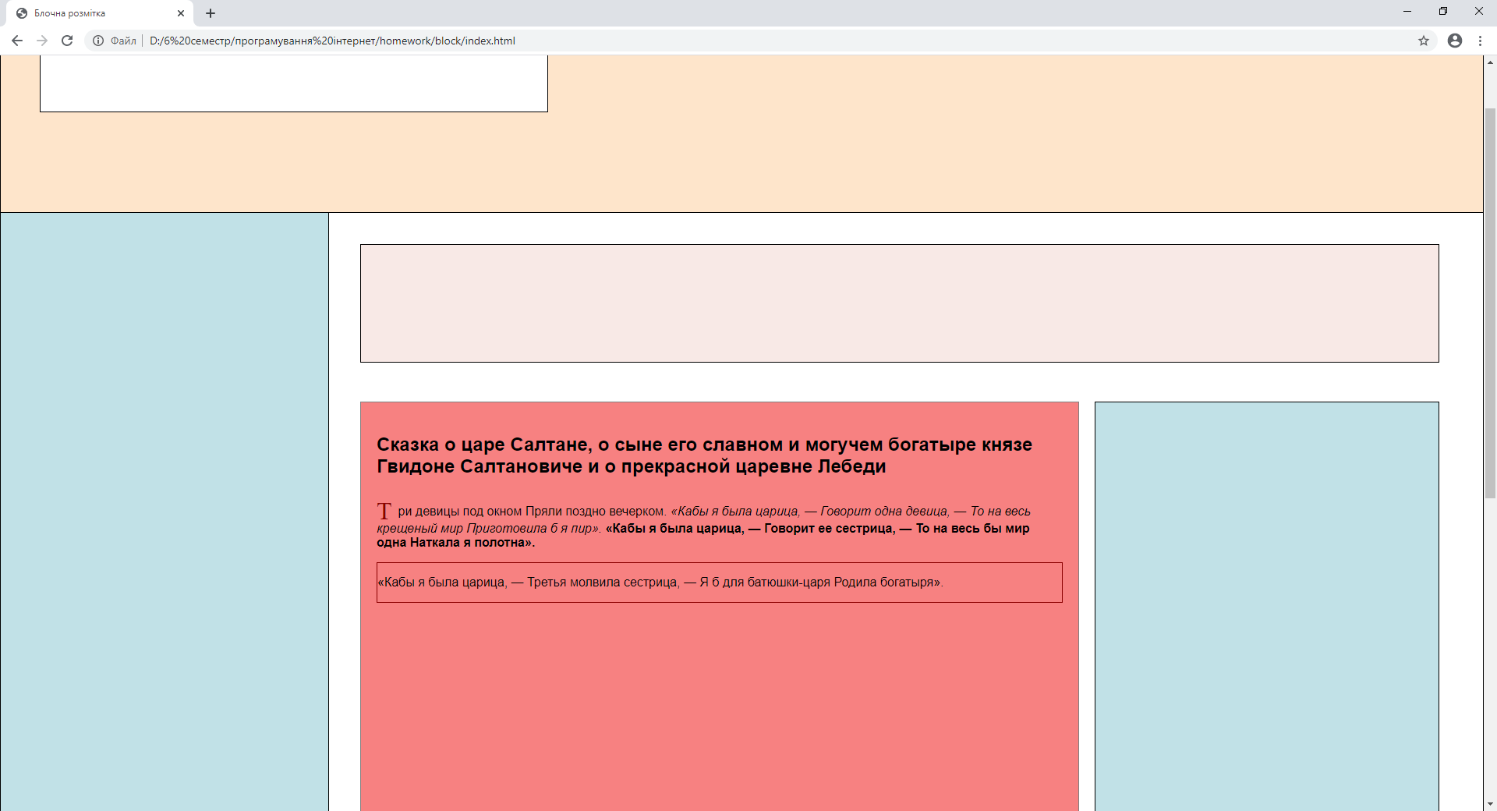

Рис.3 Блочна розмітка(зміна кольору при наведенні курсора на окремий блок)

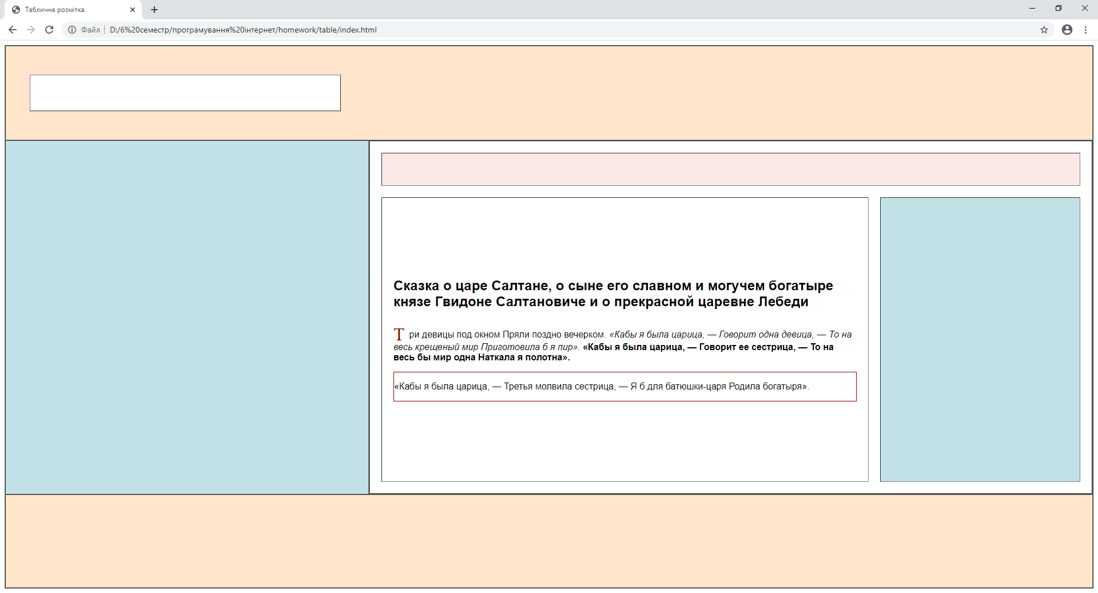

Рис.4 Таблична розмітка

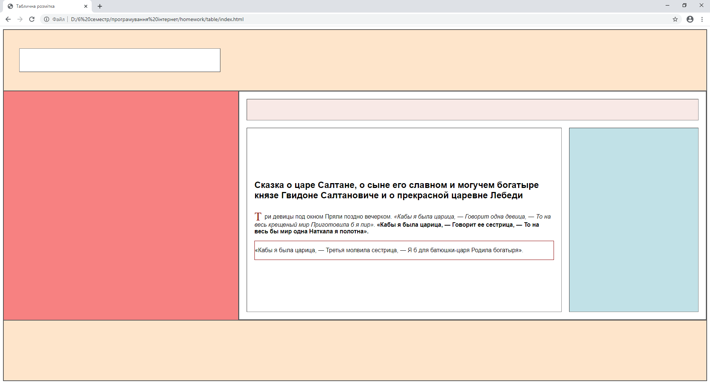

Рис.5 Таблична розмітка(зміна кольору при наведенні курсора на окремий блок)

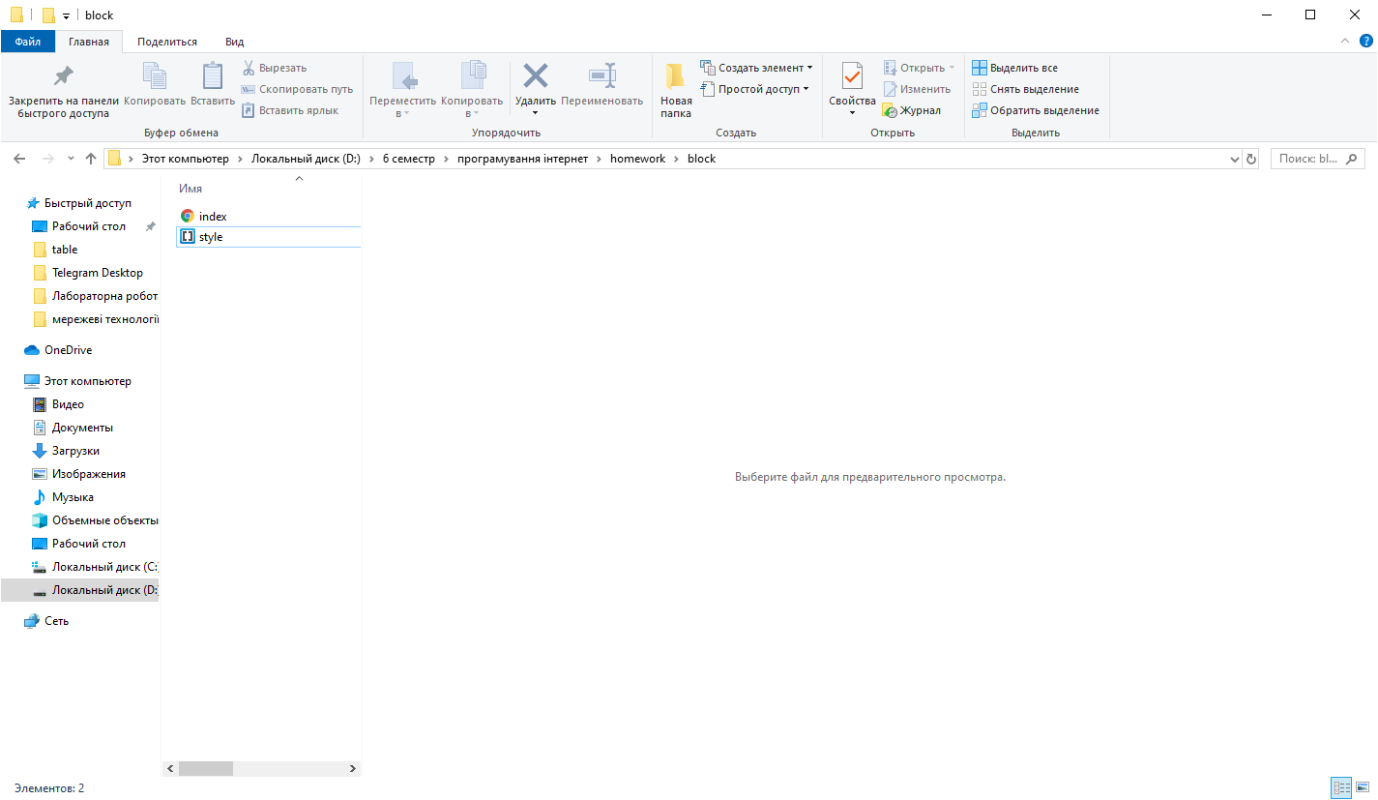

Рис.6 Знімок екрану з файловою структурою проекту розмітки блоками

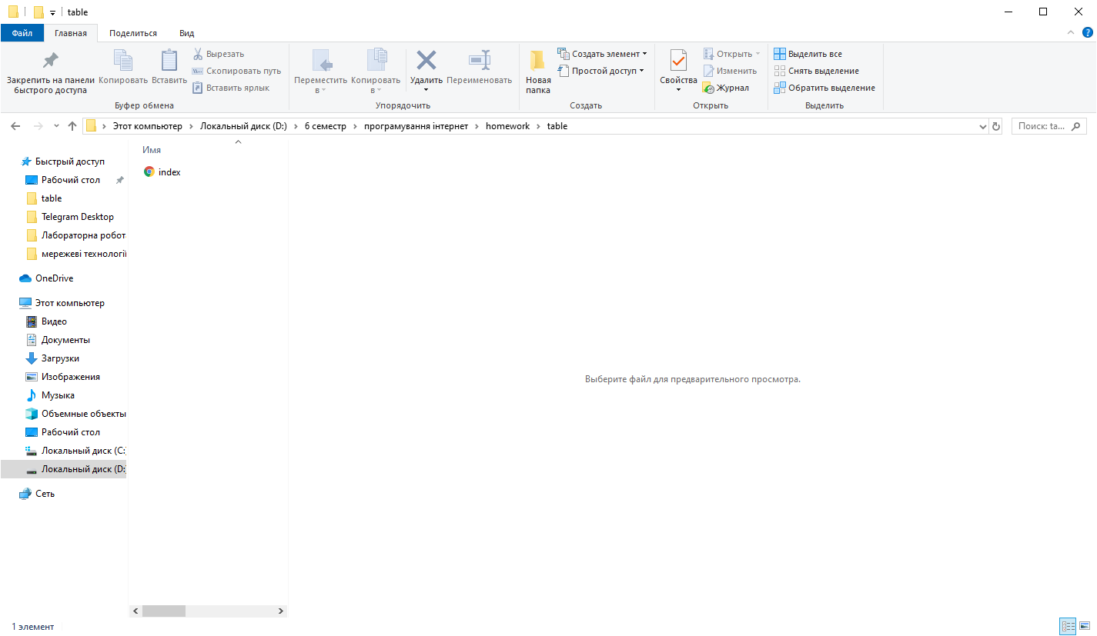

Рис.7 Знімок екрану з файловою структурою проекту розмітки таблицею

**Висновок:** здобуто теоретичні та практичні навички по роботі з основними технологіями побудови веб-сторінок. По макету було побудовано дві веб-сторінки з різними типами розмітки: блочною та табличною.